МУНИЦИПАЛЬНОЕ КАЗЕННОЕ ОБЩЕОБРАЗОВАТЕЛЬНОЕ УЧРЕЖДЕНИЕ «КАЛИНИНАУЛЬСКАЯ СРЕДНЯЯ ОБЩЕОБРАЗОВАТЕЛЬНАЯ ШКОЛА ИМЕНИ ГЕРОЯ РОССИИ ГАЙИРХАНОВА М.М.»
_____________________________________________________________________________________
368157 с. Калининаул, тел. 8(989)4793735
Казбековский район, Р.Д. e-mail: kalininaulsosh@mail.ru
Об участии в Акции «Клылья ангела»
На основании письма МОН РД №146 от 21.09.2020г. В МКОУ «Калининаульская средняя общеобразовательная школа им. Героя России Гайирханова М.М.» 27 ноября была проведена акция «Крылья ангела» приуроченная к одному из самых трогательных праздников в году Дню матери. В акции принимали участие дети из многодетных семей и рисовали ангела-хранителя, каким они его представляли, так как его воплощением является мама как олицетворение доброты, любви, защиты и спасения.
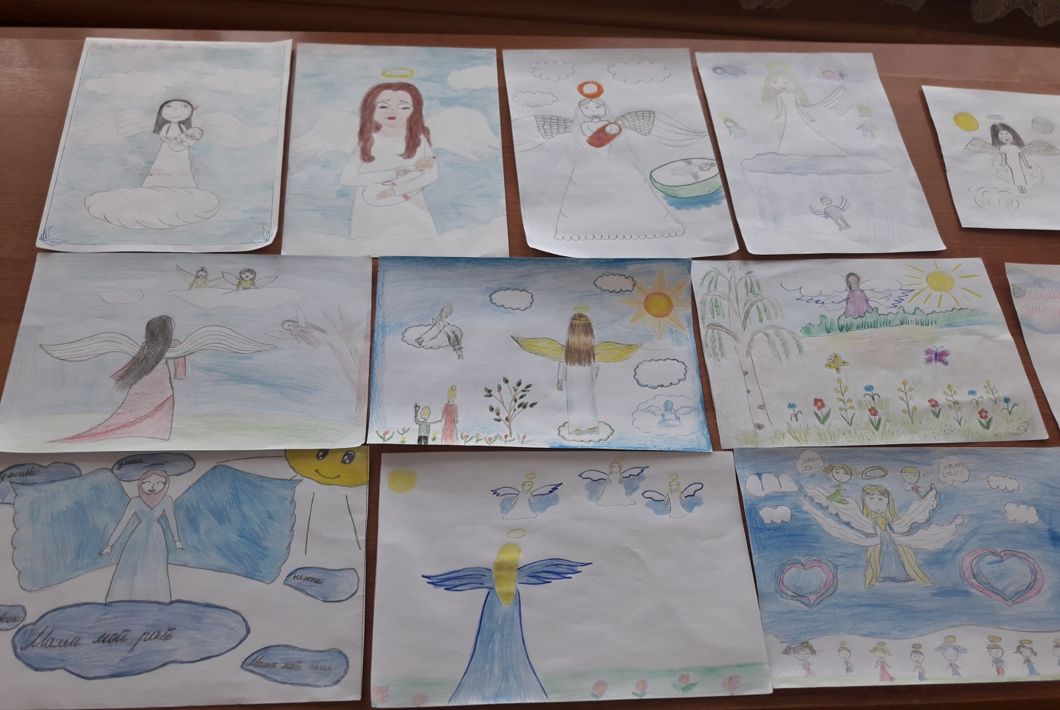
ЗДВР Ильясханова М.И.

